测试样例：（输入若干个数字，直到输入end命令）

0 22 46 66 60 790 88 90 end

60

测试输出：与预期相同

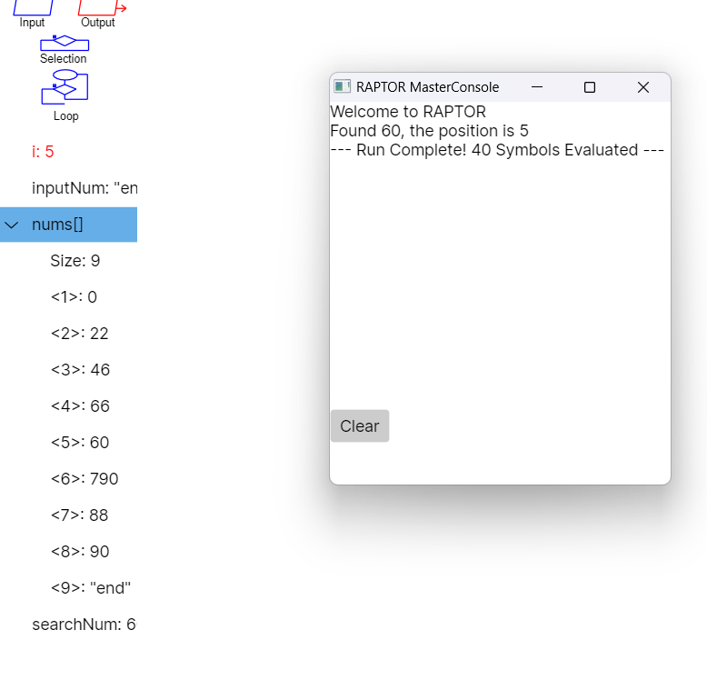

流程图：

